Pomozme lidem na spektru cítit se lépe! Pomozte nám vybavit dvě multisenzorické relaxační místnosti
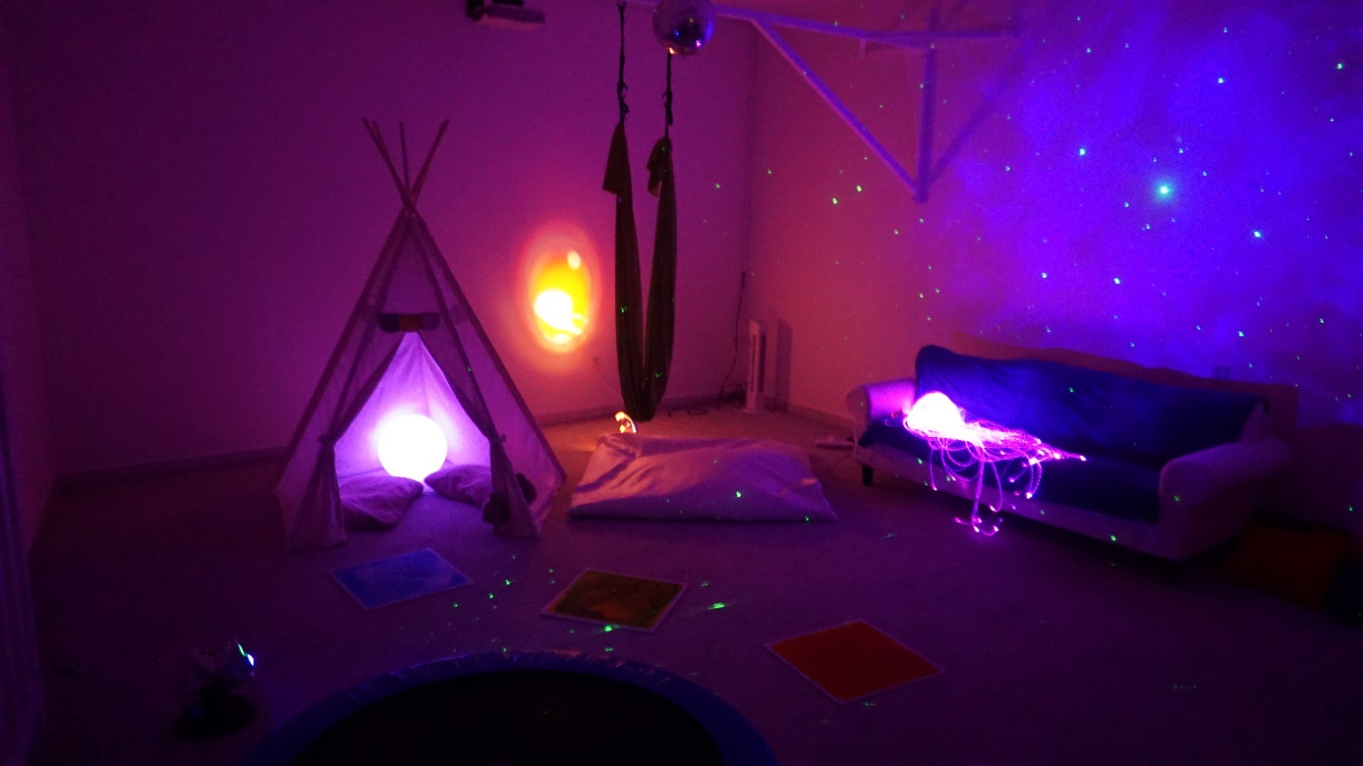

Představení sbírky
Jsme nezisková organizace Paspoint, která se snaží již 20 let budovat podmínky pro kvalitnější život lidí s autismem. Vzděláváním, osvětou a zejména prací s lidmi s poruchou autistického spektra. Naše služby poskytujeme v Jihomoravském kraji.
Protože jsme si všimli, že poptávka po místě pro seberozvoj a setkávání lidí s podobnými potřebami převyšuje v našem kraji nabídku, rozhodli jsme se, že síť takových služeb rozšíříme a otevřeme prostor pro stávající a dvě nové služby- denní stacionář a terénní odlehčovací službu.
Denní stacionář by měl sloužit lidem „na spektru“ (= s poruchami autistického spektra) z Jihomoravského kraje, kteří by rádi trávili čas nejen v rodinném kruhu a školním kolektivu, ale mezi svými vrstevníky i mimo své běžné prostředí.
Dobrá zpráva je, že prostor pro stacionář a naše další služby díky dotaci máme. Teď je jen třeba ho vybavit tak, aby splňoval to, co jsme si předsevzali. Tedy aby byl bezpečným prostředím pro setkávání a funkčním místem pro učení. Aby zde uživatelé mohli relaxovat, seznamovat se s novými lidmi nebo se třeba učit vařit nebo prát. Aby prožili svůj den dle svých potřeb a přání.
Když mluvíme o potřebách, co potřebujete vy, abyste žili opravdu spokojený život? Prostor pro seberealizaci? Odpočinek? Zdraví? Dobré vztahy?
Uživatelé našich služeb mají stejné potřeby. Jen je jejich naplňování díky diagnóze autismu o něco těžší. A my bychom jim chtěli alespoň trošku odlehčit.

Jak a komu pomůžeme?
Rádi bychom v Jihomoravském kraji vybudovali místo pro rozvoj lidi potýkající se mimo jiné s potížemi v oblasti senzorické integrace, kvůli kterým vnímají okolní podněty (hluk, světlo, pachy, dotek) odlišně, např. méně (hyposenzitivně) či více intenzivně (hypersenzitivně). Pokud je proces senzorického rozpoznávání nějak narušen, je narušena i schopnost učení se. Jednoduše řečeno dojde k neporozumění situaci. To často vede k nepřiměřeným reakcím a druhotně ke stresu, napětí a celkově zhoršení psychického stavu.
Díky Vašemu příspěvku budou uživatelé našich služeb v Brně moci relaxovat a rozvíjet nové dovednosti ve speciálně upravených místnostech, vybavených relaxačními a stimulačními pomůckami.

Na co konkrétně budou peníze použity?
Finance z této sbírky budou použity na dovybavení nových prostor našich služeb-konkrétně dvou místností. Byli bychom rádi, aby se u nás lidé cítili dobře, proto bychom chtěli nakoupit pomůcky pro dvě multisenzorické relaxační místnosti. Půjde zejména o pořízení houpaček, světelných prvků, vibroakustických křesel. V případě, že se nám podaří vybrat více, použijeme finance na nákup dalších drobnějších pomůcek.

Budeme velmi vděční za každou částku, kterou přispějete a pomůžete nám tak dále naplňovat poslání naší organizace. Děkujeme, že pomáháte našim klientům cítit se lépe.

